Міністерство освіти і науки України
Національний технічний університет України «Київський політехнічний інститут імені Ігоря Сікорського"

Факультет інформатики та обчислювальної техніки Кафедра інформатики та програмної інженерії

Звіт

з лабораторної роботи № 9 з дисципліни
«Основи комп’ютерних систем і мереж»

Варіант 3

Виконав студент Панченко Сергій Віталійович
(шифр, прізвище, ім'я, по батькові)

Перевірив Мартинова Оксана Петрівна
( прізвище, ім'я, по батькові)

Київ 202

Лабораторна робота 9
Мета :
Ознайомлення з механізмом взаємодії ОС із файловою системою, освоєння
бібліотеки FUSE, засвоєння концепції побудови файлової системи, реалізація
файлової системи у довкіллі користувача за допомогою бібліотеки FUSE.
Хід роботи:
Оскільки працюю під WSL, то оновимося до нової версії, а саме WSL2:
1) Посилання на існтрукцію: https://admcpr.com/how-to-upgrade-wsl-1-to-wsl-2/
2) Перевіряємо оновлення версії
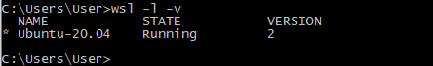

Для того, щоб бібліотека fuse працювала ми маємо встановити кастомне ядро, оскільки за замовчуванням ядро від Microsoft не дає встановити модулі.
3) Посилання на встановлення кастомного ядра( перший коментар під питанням ): https://unix.stackexchange.com/questions/594470/wsl-2-does-not-have-lib-modules
4) Кастомне ядро встановлене:
5) Далі створюємо директорію /mnt/fuse, куди будемо mount`тити нашу файлову систему і змінюємо права на дану директорію до 777, щоб не було проблем із дозволами. Звісно робити це варто лише в навчальних цілях.
6) Далі відкриваємо одночасно два термінали:
Термінал А буде відслідковувати, які дії ми робимо у файловій системі: заходимо у /mnt та очікуємо термінал B

Термінал Б: запускаємо bash-скрипти mount_fuse.sh, build.sh та start.sh

Створюємо директорії відповідно до варіанту та файли
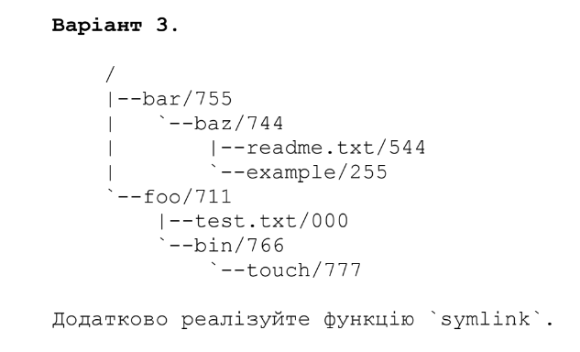

1) створюємо /bar, /bar/baz, /bar/baz/readme.txt, /bar/baz/example та вказуємо відповідні біти доступу.

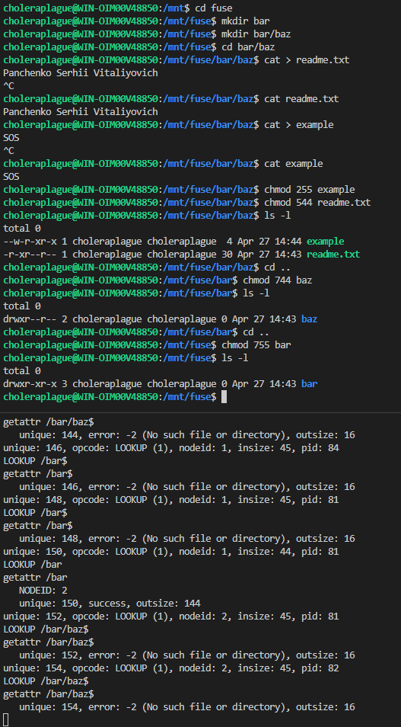

2) створюємо /foo, /foo/test, / foo / bin, / foo / bin / touch

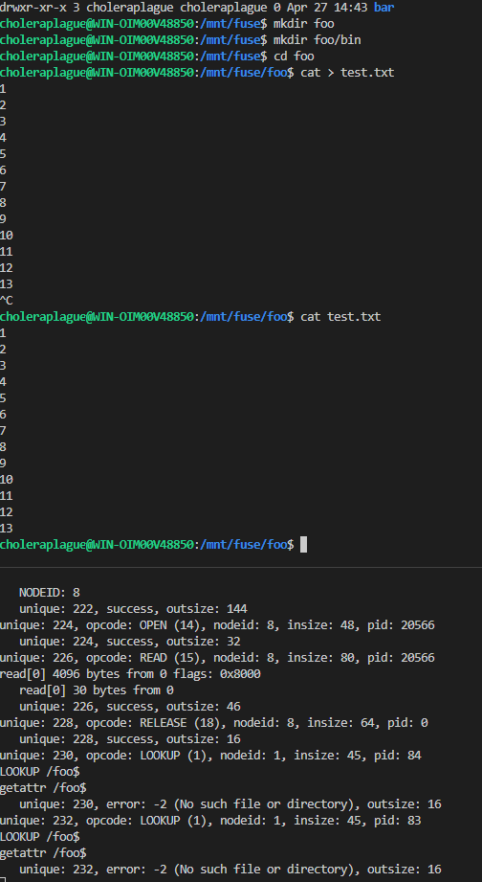

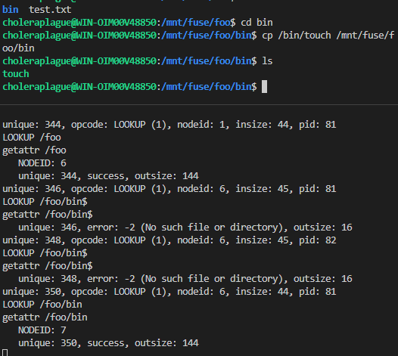

3) Створюємо посилання на нехай foo/bin у fuse

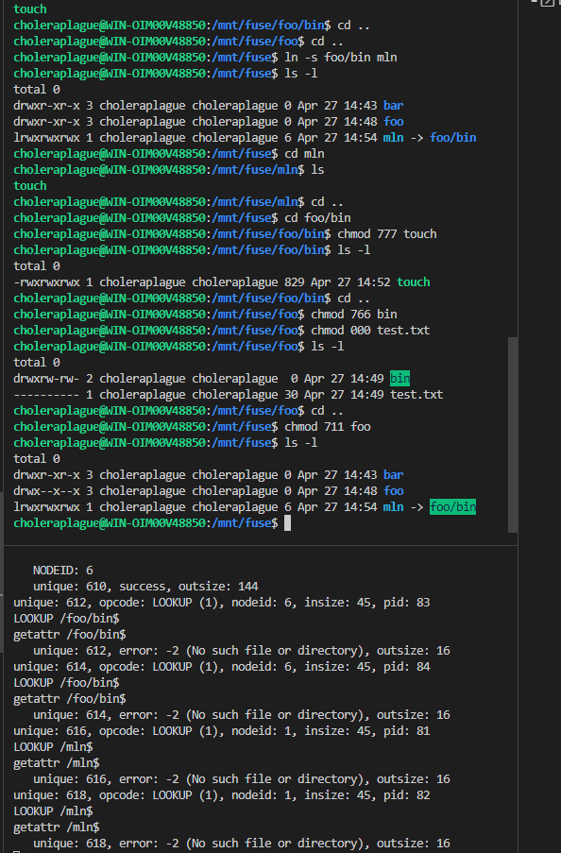

Висновок:
Ознайомився з механізмом взаємодії ОС із файловою системою, освоєння
бібліотеки FUSE, засвоєння концепції побудови файлової системи, реалізація
файлової системи у довкіллі користувача за допомогою бібліотеки FUSE. Оскільки на наведених скріншотах все працює і код можна глянути у репозиторії, то робота виконана правильно. Вона була надзвичайно складною, повірте, серйозно. Гарного дня.

